Jautājums: Par objektu "Dekorāciju izvietošana kokā, Strautu ielā". Kādā augstumā dekorācijas izvietojamas? Vai ar paredzēto 8m pacēlāju tas būs izdarāms? Vai nebūtu jāparedz pacēlājs ar lielāku izbīdes augstumu (18; 21m)?
Atbilde: Tāmē paredzēt pacēlāju ar izbīdes augstumu 21m.
Jautājums: Par objektu "Semināra parks Smilšu ielā". Lūdzu precizēt pozīciju "dekorāciju izvietošana kokos". Cik apjomīgas ir paredzētās dekorācijas (veids, garums)? Kādā augstumā paredzēta to izvietošana kokos? Tāmē nav paredzēts pacēlājs. Vai dekorācijas izvietojamas augstumā, kādā to var izdarīt ar kāpnēm, vai paredzēt pacēlāju?

Atbilde: Tāmē paredzēt pacēlāju ar izbīdes augstumu 21m
Izvietojamo dekorāciju specifikācija (izvietojama 4 kokos, 3gab katrā):
Paredzēts lietošanai ārtelpā
Tumšs vads
Caurspīdīga spuldze
Krāsa – auksti balta
1gab = 5m = 5 snowfall dekori

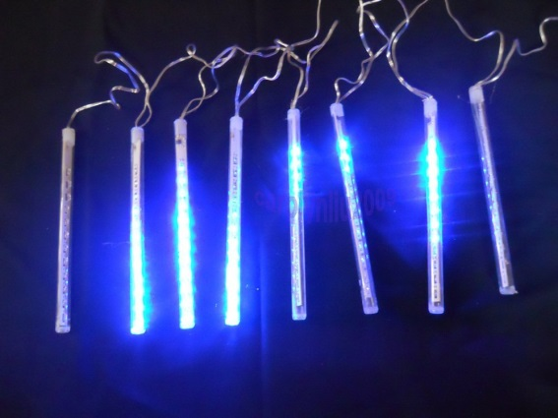

Daudzums – 12gab

